Муниципальное бюджетное дошкольное образовательное учреждение
«Детский сад № 252» комбинированного вида

Перспективный план занятий кружка
«Развивай-ка»

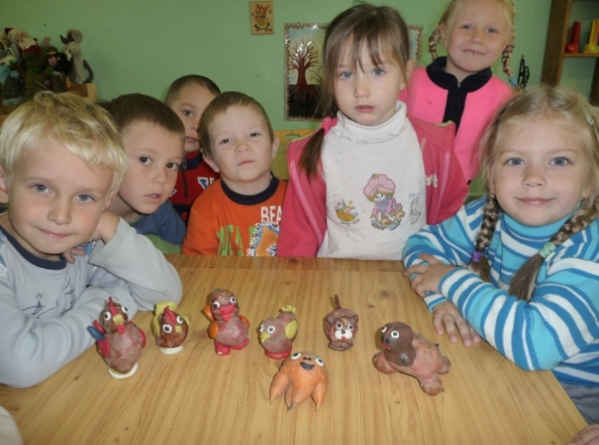

Воспитатель:
Дробович Наталья Александровна

Перспективный план занятий кружка
«Развивай-ка»
во 2 младшей группе

Цели:
1.Развитие мелкой моторики.
2. Формирование эмоционально-чувственного внутреннего мира.
3. Развитие фантазии, воображения и творческих способностей детей.

среда | 16.00-16.15 - кружковая работа (1 п/гр)  16.25-16.40 - кружковая работа (2 п/гр)

Октябрь

02.10.13г. | ТЕМА:  «Фрукты на тарелочке» | ЦЕЛЬ: Учить рисовать фрукты (апельсин, яблоко, груша) округлых форм.  Развивать аккуратность, умение работать гуашью, водой, кистью  Развивать речь, знания о цвете, умение ориентироваться на альбомном листе, моторику рук.  Воспитывать положительные эмоции от работы | ОБОРУДОВАНИЕ:  альбомный лист с нарисованной тарелочкой, гуашь, салфетка, вода, кисть, картинки фруктов. | Игра на релаксацию и мимику «Сладкое и кислое варенье».
16.10.13г. | ТЕМА:  «Овощи в корзине» | ЦЕЛЬ: Учить рисовать овощи (огурец, кабачок, морковь, свёкла, лук) красок и кисти.  Развивать речь, аккуратность в работе, образное мышление, умение подбирать необходимую краску к овощу.  Воспитывать старание, усидчивость, желание поделиться своими впечатлениями от рисунка. | Оборудование:  кисть, краски, альбомный лист | Пальчиковая гимнастика «Корзинка»
30.10.13г. | ТЕМА  «Заготовки  на зиму» | Цель: Учить изображать ягодки (вишня, виноград, смородина, клубника), подбирая соответствующую краску, отличая, розовый и красный, голубой и синий цвет. Закреплять навык аккуратной работы.  Развивать речь, образное мышление, моторику рук, умение работать «пальчиковой живописью», ориентироваться на листе.  Воспитывать радость от рисования, самостоятельность, желание рассказать о рисунке. | Оборудование:  гуашь (красная, зелёная, синяя), картинки ягод, альбомный листы в виде баночки. | Игра на релаксацию и мимику «Сладкое и кислое варенье».

Ноябрь

06.11.13г. | ТЕМА:  «Осень наступила…» | ЦЕЛЬ: Учить рисовать тучи округлых форм.  Закреплять умение работать гуашью, ватной палочкой для изображения капелек.  Развивать моторику рук, речь, в работе аккуратность, знания о цвете.  Воспитывать позитивное настроение, желание вместе с взрослым создать красивую осеннюю картину, интерес к изобразительным материалам. | Оборудование:  кисть, ватная палочка, гуашь (зелёная, жёлтая, синяя, красная), салфетка, альбомный лист | Пальчиковая гимнастика «Корзинка»
20.11.13г. | ТЕМА: «Золотые листочки» | ЦЕЛЬ: Учить делать оттиск осеннего листа.  Развивать аккуратность, умение работать гуашью, водой, кистью; покрывать краской весь осенний лист соответствующими цветами  Воспитывать чувство цвета, красоты, удовлетворения от работы. | Оборудование:  осенние листочки; гуашь, вода, кисть, салфетка, альбомный лист. | Игра на релаксацию и мимику «Сладкое и кислое варенье».

Декабрь

04.12.13г. | ТЕМА: «Осенняя листва на деревьях» | ЦЕЛЬ: Учить изображать осеннюю листву приёмом «набивка салфеткой», сминать салфетку, содержать рабочий стол в чистоте.  Закреплять умение аккуратно работать гуашью.  Развивать ориентировку на листе, чувство цвета, моторику рук.  Воспитывать чувство красоты от природы в разное время года, желание работать самостоятельно. | Оборудование:  салфетки, альбомный лист, гуашь (жёлтая, красная, оранжевая), картинки осенней природы, листья с деревьев, | П.и. «Дети в осеннем лесу»
18.12.13г. | ТЕМА: «Картошка» | ЦЕЛЬ: Учить рисовать картошку с помощью печаток из картошки.  Закреплять умение рисовать ватными палочками, внутри изображения, в ограниченном пространстве («глазки»).  Развивать речь, аккуратность в работе, внимание, точность движений, умение ориентироваться на альбомном листе, знания о цвете.  Воспитывать интерес к изобразительной деятельности, удовольствие от работы. | Оборудование:  картофель, гуашь (коричневая), ватная палочка, салфетка, альбомный лист в виде мешка, | Пальчиковая гимнастика «Дерево»

